Министерство науки и высшего образования Российской Федерации
Рубцовский индустриальный институт (филиал)
федерального государственного бюджетного образовательного учреждения
высшего образования
«Алтайский государственный технический университет
им. И.И. Ползунова»
Факультет очной формы обучения .
Кафедра прикладной математики .
Направление 09.03.01 «Информатика и вычислительная техника» .
Профиль Технологии разработки программного обеспечения .

УДК 004.42 | УТВЕРЖДАЮ  И.о. заведующего кафедрой  Л. А. Попова  подпись инициалы, фамилия  « » 2026 г.
БАКАЛАВРСКАЯ РАБОТА
БР 09.03.01.02.000 ПЗ
^{обозначение документа}
Автоматизированный учёт обслуживания компьютерной техники в образовательной организации
^{тема бакалаврской работы}
ПОЯСНИТЕЛЬНАЯ ЗАПИСКА
Студент группы ИВТ-21 Клименко Андрей Александрович
^{№ группы} ^{фамилия, имя, отчество} ^{подпись}
Руководитель
работы доцент, канд. пед. наук И. И. Кулешова
^{должность, ученая степень} ^{инициалы, фамилия}
Рубцовск 2026

РЕФЕРАТ
Выпускная квалификационная работа объёмом 63 листа. Состоит из введения, основной части, содержащей два раздела, заключения, списка использованных источников. Приложения представлены на 2 листах.
В работе представлены 17 рисунков, 12 таблиц, использовано 24 литературных источников. Презентация состоит из 25 слайдов.
Ключевые слова: автоматизированное рабочее место, образовательная организация, автоматизация процессов, базы данных, инвентаризация.
Объект исследования – образовательная организация.
Предмет исследования – учёт компьютерной техники.
Цель исследования – разработка приложения «Автоматизированный учёт компьютерной техники в образовательной организации».
Разработанное приложение позволит:
- хранить информацию о компьютерной техники;
- вести регистрационный журнал заявок на неполадки;
- редактировать информацию и обрабатывать её определённым образом (сортировки, поиск);
- сохранять результаты в виде структурированного документа с возможностью просмотра в браузере.
Созданное приложение не является обособленным и будет поддерживаться, и дополняться новым функционалом.

 |  |  |  |  | БР 09.03.01.02.000 ПЗ
Изм. |  | № документа | Подпись | Дата
Разраб. |  | Клименко А. А. |  |  | Автоматизированный учёт обслуживания компьютерной техники в образовательной организации | Лит |  |  | Лист | Листов
Пров. |  | Кулешова И. И. |  |  |  |  |  |  | 2 | 63
РИИ АлтГТУ ТФ,
ИВТ-21
Н.контр. |  | Попова Л.А.
Утв. |  | Попова Л.А.
Содержание
Введение 4
1. Аналитический обзор и проектирование программного продукта 7
1.1 Литературно-поисковый обзор 7
1.2 Выбор аппаратного обеспечения 11
1.3 Выбор программного обеспечения 12
1.4 Инфологическая модель 16
1.5 Даталогическая модель 17
1.6 Постановка задачи 24
2 Описание технологии разработки и применения программного продукта 35
2.1 Руководство программиста 35
2.2 Руководство пользователя 39
2.3 Охрана труда и техника безопасности 51
Заключение 55
Список использованных источников 56
Приложение А 59
Задание на бакалаврскую работу 59
Приложение Б 61
Фрагменты листинга программы 61

Введение
Образовательная организация — это учреждение, осуществляющее образовательную деятельность и реализующее образовательные программы различных уровней и направленности [17]. Современная образовательная организация не может функционировать без развитой инфраструктуры информационно-коммуникационных технологий, включающей значительный парк компьютерной техники.
Основная цель деятельности образовательной организации заключается в предоставлении качественного образования, что требует не только квалифицированных педагогических кадров, но и современной материально-технической базы, включая компьютерное оборудование, программное обеспечение и сетевую инфраструктуру.
Осуществление образовательной деятельности сопровождается множеством проблем. Одна из них — это обеспечение корректного учёта компьютерной техники, находящейся в образовательной организации. Это требует ведения актуального реестра оборудования, закрепления материально ответственных лиц (МОЛ), контроля за перемещением устройств между кабинетами и аудиториями, отслеживания гарантийных сроков, своевременного проведения технического обслуживания и инвентаризации в соответствии с установленными формами первичных учётных документов [19].
Специалист по учёту компьютерной техники в образовательной организации — это сотрудник, отвечающий за ведение реестра оборудования, оформление документов о приёме-передаче устройств, контроль за их техническим состоянием, взаимодействием с сервисными центрами и своевременной заменой устаревшего оборудования. Он отвечает за актуальность данных об инвентарных номерах, характеристиках устройств, местах их размещения и закреплённых ответственных лицах. Специалист по учёту играет важную роль в обеспечении эффективного использования бюджетных средств, выделяемых на оснащение образовательного процесса компьютерной техникой [14].
Объект исследования:
Образовательная организация (школа, колледж, институт) является учреждением, располагающим значительным парком компьютерной техники, используемой в учебном процессе, административной деятельности и методической работе. В составе образовательной организации функционируют учебные кабинеты, компьютерные классы, лаборатории, административные офисы, оснащённые персональными компьютерами, ноутбуками, многофункциональными устройствами, интерактивными досками, проекционным оборудованием, сетевым оборудованием и иной вычислительной техникой. Каждое устройство имеет инвентарный номер, закреплённого материально ответственного сотрудника и определённое местоположение, что требует систематизированного подхода к ведению учёта и контроля за техническим обслуживанием.
В связи с увеличением количества компьютерной техники, расширением штата сотрудников и преподавателей, а также необходимостью соблюдения требований законодательства о бухгалтерском учёте в государственных (муниципальных) учреждениях [18], возникла потребность в кроссплатформенном программном обеспечении, позволяющий вести учёт оборудования, отслеживать его перемещение, контролировать гарантийные сроки, планировать техническое обслуживание и оперативно формировать отчётность по материальным ценностям.
Целью данной работы является разработка веб-приложения для учёта обслуживания компьютерной техники в образовательной организации для повышения эффективности ведения реестра оборудования, документооборота и планирования технического обслуживания.
Для достижения поставленной цели необходимо решить следующие задачи:
провести литературно-поисковый обзор;
определить системные требования;
выбрать инструментальное ПО;
разработать структуру базы данных;
выдвинуть требования к ПО;
оформить руководства программиста и пользователя.
Согласно поставленной цели и определенным задачам, сформировано задание на выполнение бакалаврской работы (Приложение А).
Работа выполнена в соответствии с ГОСТами.

1. Аналитический обзор и проектирование программного продукта

1.1 Литературно-поисковый обзор
Системные администраторы и техники-программисты играют ключевую роль в обеспечении функционирования информационно-коммуникационной инфраструктуры образовательной организации, а также в поддержании работоспособности компьютерной техники [17]. Они занимаются установкой и настройкой программного обеспечения, техническим обслуживанием оборудования, диагностикой и устранением неисправностей, организацией сетевого взаимодействия, а также ведут учёт компьютерной техники и периферийных устройств.
Системный администратор подчиняется непосредственно руководителю образовательной организации или заместителю по информационно-коммуникационным технологиям и в своей работе руководствуется должностной инструкцией, правилами внутреннего трудового распорядка и указаниями непосредственного руководителя. Системный администратор является материально-ответственным лицом за закреплённое за ним оборудование и программное обеспечение.
Системный администратор должен иметь среднее профессиональное или высшее образование в области информационных технологий, опыт работы по обслуживанию компьютерной техники не менее 1 года, должен знать архитектуру персональных компьютеров, основы сетевого администрирования, операционные системы семейства Windows и Linux, уметь работать с диагностическим оборудованием и специализированным программным обеспечением [17].
Техник-программист должен иметь среднее профессиональное образование технического профиля, знать основы программирования, устройство компьютерной техники, уметь проводить диагностику компонентов, устанавливать и настраивать прикладное программное обеспечение, выполнять мелкий ремонт компьютерной техники.
Важными аспектами работы системного администратора и техника-программиста являются анализ технического состояния оборудования, планирование профилактических работ, своевременное обновление программного обеспечения, а также ведение документации по учёту и движению компьютерной техники. Специалисты должны обладать глубокими знаниями в области компьютерных технологий, быть в курсе последних тенденций в сфере ИТ и иметь навыки работы с современными системами мониторинга и управления инфраструктурой [23].
Основные обязанности системного администратора и техника-программиста включают:
- установку, настройку и обновление программного обеспечения;
- техническое обслуживание и ремонт компьютерной техники;
- диагностику и устранение неисправностей оборудования;
- ведение учёта компьютерной техники и периферийных устройств;
- оформление документов о приёме-передаче оборудования;
- контроль за перемещением техники между кабинетами и аудиториями;
- мониторинг гарантийных сроков обслуживания;
- взаимодействие с сервисными центрами и поставщиками оборудования;
- организацию резервного копирования данных;
- обеспечение информационной безопасности [23].
Системный администратор также может заниматься оформлением договоров на техническое обслуживание и ремонт оборудования. Оформление договора на оказание услуг по техническому обслуживанию компьютерной техники требует соблюдения определённых правил и процедур.
Для заключения договора на техническое обслуживание понадобятся следующие документы:
- Реквизиты организации (ИНН, КПП, ОГРН);
- Сведения о компьютерной технике, подлежащей обслуживанию (инвентарные номера, модели, серийные номера);
- Технические характеристики оборудования;
- Сведения о гарантийных обязательствах [23].
В договоре на техническое обслуживание необходимо указать:
- предмет договора (оказание услуг по техническому обслуживанию и ремонту);
- перечень оборудования, подлежащего обслуживанию;
- права и обязанности сторон;
- стоимость услуг, порядок и способы расчётов;
- сроки выполнения работ;
- ответственность сторон;
- гарантийные обязательства;
- порядок приёмки выполненных работ;
- прочие условия, например, о форс-мажоре и способах разрешения споров.
Заключение договора на техническое обслуживание требует внимательного подхода и соблюдения всех необходимых формальностей. Важно помнить, что неправильное оформление договора может привести к финансовым потерям и проблемам с контролирующими органами.
После выполнения работ по обслуживанию или ремонту системным администратором составляется акт о выполненных работах. Чтобы составить акт о приёмке работ по техническому обслуживанию компьютерной техники, необходимы следующие атрибуты:
- Название документа: "Акт о выполненных работах по техническому обслуживанию (ремонту) компьютерной техники";
- Дата и место составления акта;
- Стороны: заказчик (образовательная организация) и исполнитель (сервисный центр или специалист);
- Описание выполненных работ: конкретные работы, предоставленные исполнителем, например, диагностика оборудования, замена комплектующих, установка программного обеспечения, настройка периферийных устройств и т.д.;
- Перечень использованных запасных частей и материалов с указанием инвентарных номеров;
- Подтверждение качества выполненных работ: соответствует ли качество работ требованиям технического задания и действующим стандартам;
- Подписи сторон с расшифровкой фамилий и указанием должностей.
Также системный администратор в своей работе использует журнал учёта движения компьютерной техники. Журнал учёта входящей, исходящей документации и перемещения оборудования является важным инструментом в организации документооборота образовательной организации. Он позволяет отслеживать движение компьютерной техники между кабинетами и структурными подразделениями, обеспечивая порядок и сохранность материальных ценностей.
Журнал служит для регистрации всех операций с оборудованием, включая приёмку на баланс, перемещение между кабинетами, передачу материально-ответственным лицам, списание и утилизацию.
Журнал может быть оформлен в произвольной форме, но обычно включает в себя страницы для регистрации с указанием даты, инвентарного номера оборудования, наименования, модели, места установки, ФИО материально-ответственного лица, основания перемещения (приказ, распоряжение).
Все операции с оборудованием должны регистрироваться в журнале в день их совершения. Важно присваивать каждой операции уникальный номер и фиксировать все изменения статуса оборудования [23].
Срок хранения журнала обычно составляет 5 лет, после чего специальная комиссия проверяет его ценность и принимает решение о ликвидации или продлении срока хранения.
Журнал помогает обеспечить быстрый доступ к необходимой информации о местоположении оборудования, упрощает контроль за исполнением поручений по перемещению техники, обеспечивает соблюдение сроков инвентаризации и позволяет оперативно формировать отчётность по материальным ценностям.
Ведение журнала учёта движения компьютерной техники является обязательным атрибутом системы управления ИТ-инфраструктурой в любой образовательной организации. Это позволяет поддерживать порядок в учёте оборудования, избегать потерь материальных ценностей и обеспечивать эффективное использование бюджетных средств, выделенных на оснащение образовательного процесса компьютерной техникой.
Разработка веб-приложения для автоматизации учёта обслуживания компьютерной техники позволит системному администратору и технику-программисту повысить эффективность своей работы, сократить время на оформление документации, обеспечить актуальность данных о состоянии оборудования и своевременно планировать профилактические работы. Кроссплатформенное программное обеспечение обеспечит доступ к системе с любого устройства, имеющего веб-браузер, что особенно важно для образовательных организаций, использующих разнородную техническую базу.

1.2 Выбор аппаратного обеспечения
Техническое обеспечение – это комплекс технических средств, которые обрабатывают данные в информационной системе.
В связи со спецификой организации, были изучены документы, предусматривающие рекомендации к техническим средствам аппаратной базы.
Для стабильной работы программы рекомендуется применять компьютеры со следующими характеристиками:
- Процессор: x86 или x64 от Intel или AMD;
- Оперативная память объёмом от 4 ГБ и типом памяти DDR3 или DDR4;
- Семейство видеокарты: NVidia или AMD;
- Жесткий диск или SSD объёмом от 128 ГБ.
Компьютеры должны быть укомплектованы мышью, клавиатурой, сетевыми шнурами.

1.3 Выбор программного обеспечения
На персональных компьютерах образовательной организации, самой часто встречающейся операционной системой, является Windows 7. Несмотря на прекращение официальной поддержки данной ОС, она является самой распространённой на рабочих и учебных ПК. Также помимо Windows 7, встречается и Windows 10. Учитывая разнородность парка компьютерной техники, разрабатываемое программное обеспечение должно быть кроссплатформенным и доступным с любого устройства, имеющего веб-браузер.
В последние годы в Российской Федерации наблюдается устойчивая тенденция к переходу образовательных организаций на отечественные операционные системы на базе Linux. В рамках реализации государственной программы «Информационное общество» и требований по импортозамещению программного обеспечения, образовательные организации внедряют такие дистрибутивы, как Astra Linux и РЕД ОС (RedOS).
Astra Linux — это российский дистрибутив Linux, разработанный компанией «РусБИТех», который имеет специальные модификации для образовательных учреждений (Astra Linux Education). Данный дистрибутив включён в Единый реестр российских программ для электронных вычислительных машин и баз данных, что соответствует требованиям законодательства о закупках программного обеспечения для государственных и муниципальных нужд. Astra Linux обеспечивает высокий уровень безопасности информации, сертифицирован ФСТЭК России и ФСБ России, что особенно важно для образовательных организаций, работающих с персональными данными.
РЕД ОС (RedOS) — это российский дистрибутив Linux, разработанный компанией «РЕД СОФТ», также включённый в Единый реестр российского ПО. РЕД ОС ориентирован на корпоративный сектор и образовательные организации, предоставляет стабильную и безопасную платформу для работы с офисными приложениями, веб-браузерами и специализированным образовательным программным обеспечением.
Для разработки программного обеспечения был выбран веб-фреймворк Django, написанный на языке программирования Python. Данная технология позволяет разработать кроссплатформенное веб-приложение, используя высокоуровневый объектно-ориентированный язык программирования Python для написания бизнес-логики, и язык шаблонизации Django Templates для формирования интерфейса приложения.
Django является высокоуровневым Python-фреймворком, который позволяет быстро разрабатывать безопасные и поддерживаемые веб-приложения. Созданный опытными разработчиками, Django решает большую часть проблем веб-разработки, поэтому можно сосредоточиться на написании приложения без необходимости изобретать велосипед. Django следует принципу «Dont Repeat Yourself» (DRY), что позволяет делать компоненты многоразовыми и следовать принципу «из коробки».
Одной из важных особенностей Django является встроенная административная панель, которая автоматически генерируется на основе моделей данных и позволяет управлять содержимым приложения без необходимости писать дополнительный код. Также Django предоставляет мощную систему маршрутизации URL, встроенную систему аутентификации и авторизации пользователей, защиту от наиболее распространённых уязвимостей веб-приложений (SQL-инъекции, XSS, CSRF-атаки).
Первая версия Django была выпущена в 2005 году, и с тех пор фреймворк активно развивается сообществом разработчиков. На сегодняшний день актуальной версией является Django 5.x, которая поддерживает современные стандарты веб-разработки, асинхронное программирование и интеграцию с различными базами данных.
Django ORM (Object-Relational Mapping) позволяет абстрагироваться от конкретной СУБД и работать с таблицами как с классами Python. Данная технология обеспечивает относительную независимость от системы управления базами данных. Django ORM поддерживает множество различных СУБД, включая PostgreSQL, MySQL, SQLite, Oracle. Таким образом, через Django ORM возможно работать с любой СУБД, если для неё имеется соответствующий бэкенд.
В качестве инструментальной среды разработки используется PyCharm Community Edition — бесплатная интегрированная среда разработки на базе IntelliJ IDEA, специально адаптированная для разработки на Python. PyCharm предоставляет интеллектуальное автодополнение кода, отладчик, встроенный терминал, поддержку систем контроля версий и интеграцию с Django.
Для хранения данных была использована PostgreSQL. Данная СУБД является одной из наиболее популярных систем управления базами данных.
PostgreSQL — это мощная объектно-реляционная система баз данных с открытым исходным кодом, которая использует и расширяет язык SQL в сочетании со многими функциями, которые позволяют безопасно хранить и масштабировать самые сложные рабочие нагрузки с данными. Истоки PostgreSQL восходят к 1986 году как часть проекта POSTGRES в Калифорнийском университете в Беркли и насчитывают более 35 лет активной разработки базовой платформы.
PostgreSQL заслужил прочную репутацию благодаря своей проверенной архитектуре, надёжности, целостности данных, надёжному набору функций, расширяемости и преданности сообщества разработчиков программного обеспечения с открытым исходным кодом для последовательной поставки производительных и инновационных решений. PostgreSQL работает на всех основных операционных системах, соответствует требованиям ACID с 2001 года и имеет мощные надстройки, такие как популярный расширитель геопространственной базы данных PostGIS. PostgreSQL стал реляционной базой данных с открытым исходным кодом по выбору для многих людей и организаций [1].
Особую ценность для разрабатываемого веб-приложения представляет поддержка PostgreSQL типа данных JSONB, который позволяет хранить характеристики компьютерной техники в виде JSON-документов с возможностью полнотекстового поиска и индексации. Это особенно важно для системы учёта компьютерной техники, где каждое устройство может иметь уникальный набор характеристик (процессор, оперативная память, накопитель, сетевые настройки и т.д.), которые удобно хранить в структурированном JSON-формате.
PostgreSQL поставляется со множеством функций, призванных помочь разработчикам создавать приложения, администраторам защищать целостность данных и создавать отказоустойчивые среды, а также помогать управлять данными независимо от того, насколько велик или мал набор данных. Помимо того, что PostgreSQL является бесплатным и имеет открытый исходным код, он также обладает высокой расширяемостью. Например, можно определять собственные типы данных, создавать пользовательские функции и даже писать код на разных языках программирования без перекомпиляции базы данных [1].
PostgreSQL пытается соответствовать стандарту SQL, где такое соответствие не противоречит традиционным функциям или может привести к плохим архитектурным решениям. Многие функции, требуемые стандартом SQL, поддерживаются, хотя иногда с немного отличающимся синтаксисом или функцией. Со временем можно ожидать дальнейших шагов в направлении соответствия. Начиная с версии 16, выпущенной в сентябре 2023 года, PostgreSQL соответствует как минимум 170 из 179 обязательных функций для соответствия SQL: 2023 Core [1].
Выбор связки Django + PostgreSQL является оптимальным для разработки кроссплатформенного веб-приложения учёта компьютерной техники в образовательной организации, так как обеспечивает высокую производительность, надёжность хранения данных, безопасность и возможность масштабирования системы при увеличении количества учитываемого оборудования и пользователей. Веб-архитектура приложения гарантирует доступность системы как с рабочих станций под управлением Windows, так и с компьютеров, использующих отечественные Linux-дистрибутивы (Astra Linux, РЕД ОС).

1.4 Инфологическая модель
Инфологическая модель – это обобщённое описание создаваемой базы данных, в виде схемы, которая понятна человеку. Поэтому она выполняется с использованием естественного языка, таблиц, графиков, математических формул и других средств, которые не зависимы от среды хранения данных.
Основу такого типа моделей составляют сущности и связи между ними, а также их свойства.
Сущность представляет собой объект, обладающий набором атрибутов, которые описывают его свойства и имеющий уникальное имя в пределах формируемой БД. Ключ – атрибут, однозначно определяющий конкретный экземпляр сущности. Соединение двух или более сущностей, с использованием ключа, называется связью. Она необходима для отражения взаимодействия между сущностями [5].
На основе поставленной задачи была разработана инфологическая модель представленная на рисунке 1.
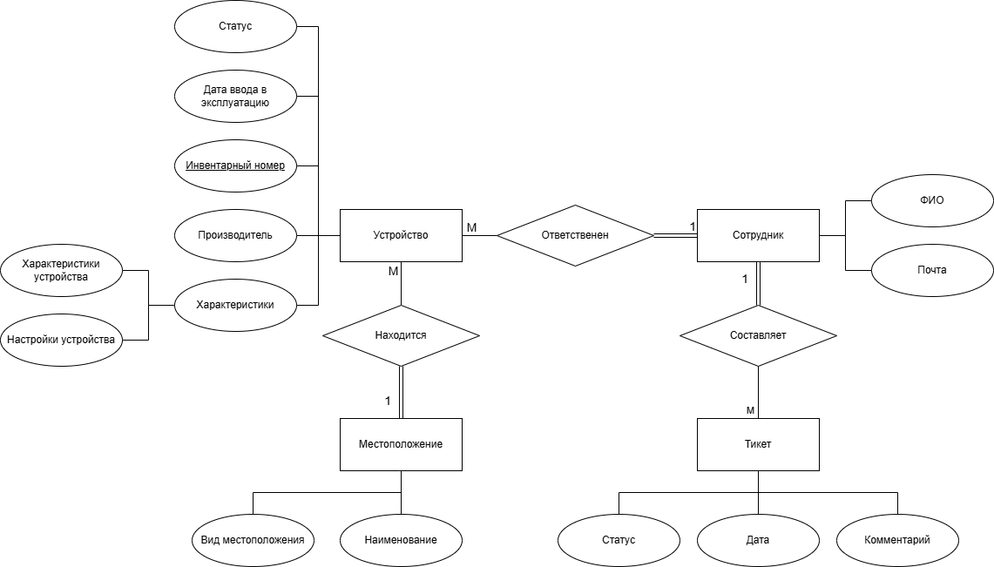
Рисунок 1 – Инфологическая модель
Для разработки диаграммы инфологической модели был использован бесплатный онлайн редактор диаграмм Draw.io.
Модель включает четыре основные сущности:
1. Устройство – единица компьютерной техники. Атрибуты: инвентарный номер (первичный ключ), наименование, производитель, статус, дата ввода в эксплуатацию, характеристики (составной атрибут, включающий характеристики устройства и настройки устройства).
2. Сотрудник – материально-ответственное лицо. Атрибуты: ФИО, почта.
3. Местоположение – помещение или кабинет. Атрибуты: наименование, вид местоположения.
4. Тикет – заявка на обслуживание. Атрибуты: статус, дата, комментарий.
Связи между сущностями:
- Ответственен – связь между сущностями «Устройство» и «Сотрудник» в отношении M:1. Один сотрудник может быть материально-ответственным лицом за множество устройств, но каждое устройство закреплено за одним сотрудником.
- Находится – связь между сущностями «Устройство» и «Местоположение» в отношении M:1. В одном местоположении может находиться множество устройств, но каждое устройство размещено в одном местоположении.
- Составляет – связь между сущностями «Сотрудник» и «Тикет» в отношении 1:M. Один сотрудник может составить множество заявок, но каждая заявка создана одним сотрудником.
Характеристики устройств и настройки хранятся в формате JSONB (PostgreSQL), что обеспечивает гибкость при учёте разнородного оборудования без изменения структуры БД.

1.5 Даталогическая модель
Даталогическая модель – это модель с отображением логических связей между сущностями, построенная в терминах информационных единиц согласно выбранной СУБД PostgreSQL [15].
При разработке реляционной базы данных для системы учета компьютерной техники необходимо выполнить проектирование логической структуры для разбиения информации по отношениям и определения их атрибутов [15].
Главное требование для таблиц реляционной БД – нормализация, процесс приведения таблиц к не избыточному виду с применением операции проекции (разбиение одной таблицы на несколько). Эта операция необходима для устранения дублирования и непротиворечивости хранимой информации, а также для упрощения дальнейшего ведения базы данных. В контексте предметной области это означает вынесение справочных данных (производители, типы устройств, статусы, местоположения) в отдельные таблицы для исключения повторений при описании множества единиц однотипного оборудования.
Такой вид модели характеризуется представлением структуры базы в виде таблиц, которые представляют собой сущности предметной области: devices (устройства), employees (сотрудники), locations (местоположения), tickets (заявки), manufacturers (производители), device_statuses (статусы). Её строки соответствуют записям, а столбцы – набору полей (инвентарный номер, ФИО сотрудника, номер кабинета, статус заявки и т.д.). В каждой таблице существует уникальное поле (первичный ключ), которое позволяет однозначно определять соответствующую запись: для таблицы устройств это inv_number (инвентарный номер), для сотрудников – id_employee, для местоположений – id_location. Такие поля необходимы для описания взаимоотношений между сущностями через внешние ключи [15].
Особенностью разработанной модели является использование типа данных JSONB для хранения гибких характеристик и настроек устройств, что позволяет учитывать разнородное оборудование без изменения структуры таблиц.
На основе поставленной задачи была разработана даталогическая модель, которая представлена на рисунке 2.
Для разработки диаграммы даталогической модели был использован бесплатный редактор диаграмм Draw.io.

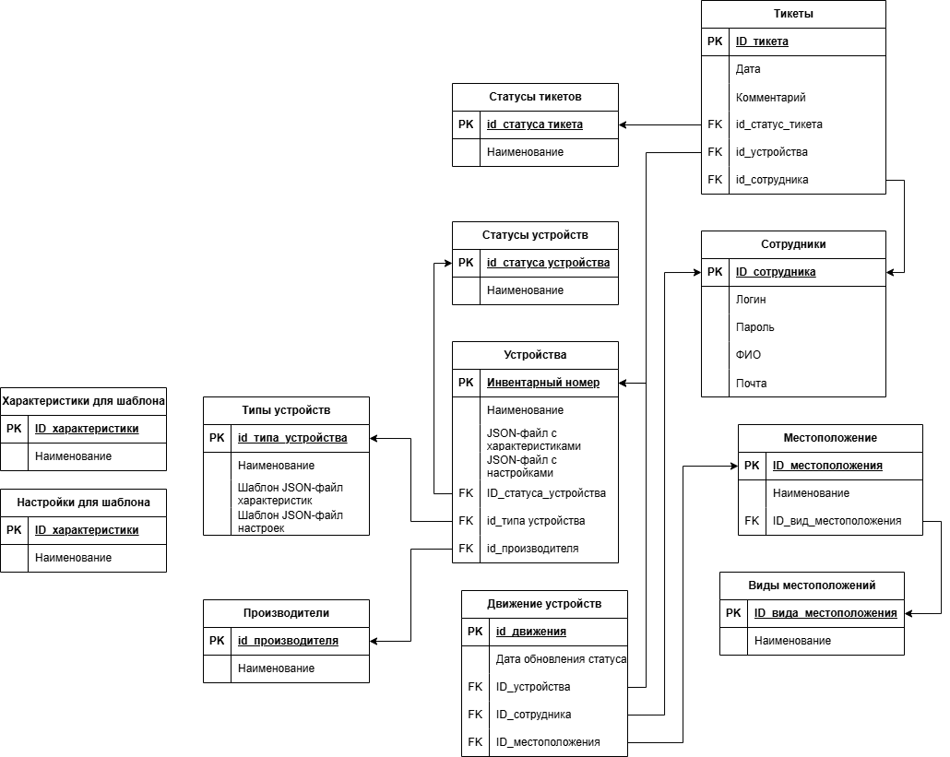
Рисунок 2 – Даталогическая модель
Описание сущностей базы данных, изображенных в даталогической модели, отображены в таблице 1.
Таблица 1 – Сущности базы данных
Наименование таблицы | Назначение содержимого таблицы
1 | 2
Сотрудники | Хранение информации о пользователях системы, их учетных данных и контактах для назначения материально-ответственных лиц
Устройства | Хранение основных данных об объектах учета (инвентарный номер, наименование), ссылок на текущий статус, местоположение и путей к JSON-файлам характеристик

Продолжение таблицы 1
1 | 2
Тикеты | Хранение заявок на техническое обслуживание, ремонт или списание оборудования, а также комментариев к ним
Местоположение | Хранение информации о физических точках размещения техники (кабинеты, склады, сервисные центры)
Движение устройств | Ведение журнала истории перемещений техники между местоположениями и смены материально-ответственных лиц (аудит действий)
Виды местоположений | Классификация локаций (например: «Кабинет», «Склад», «Ремонт») для группировки мест хранения
Типы устройств | Категоризация оборудования (ПК, Принтер, Сервер) и хранение путей к шаблонам JSON-файлов конфигурации
Производители | Справочник компаний-изготовителей аппаратного обеспечения
Статусы устройств | Перечень возможных состояний техники (например: «В работе», «В ремонте», «Списан»)
Статусы тикетов | Перечень стадий обработки заявки (например: «Новый», «В работе», «Закрыт»)

Описание атрибутов сущности «Виды местоположений» содержатся в таблице 2.

Таблица 2 – Сущность «Виды местоположений»
Наименование | Обозначение | Тип | Ограничения
1 | 2 | 3 | 4
Код вида местоположения | id_type | serial | PK
Наименование | name | varchar(50) | unique, not null

Описание атрибутов сущности «Местоположение» содержатся в таблице 3.
Таблица 3 – Сущность «Местоположение»
Наименование | Обозначение | Тип | Ограничения
1 | 2 | 3 | 4
Код местоположения | id_location | serial | PK
Наименование | name | varchar(100) | not null
Код вида места | id_type | int | FK (Виды местоположений)

Описание атрибутов сущности «Сотрудники» содержатся в таблице 4.
Таблица 4 – Сущность «Сотрудники»
Наименование | Обозначение | Тип | Ограничения
1 | 2 | 3 | 4
Код сотрудника | id_employee | serial | PK
Логин | login | varchar(50) | unique, not null
Пароль (хэш) | password_hash | varchar(255) | not null
ФИО | full_name | varchar(255) | not null
Почта | email | varchar(100) | unique

Описание атрибутов сущности «Статусы устройств» содержатся в таблице 5.

Таблица 5 – Сущность «Статусы устройств»
Наименование | Обозначение | Тип | Ограничения
1 | 2 | 3 | 4
Код статуса | id_status | serial | PK
Наименование | name | varchar(50) | unique, not null

Описание атрибутов сущности «Производители» содержатся в таблице 6.
Таблица 6 – Сущность «Производители»
Наименование | Обозначение | Тип | Ограничения
1 | 2 | 3 | 4
Код производителя | id_manufacturer | serial | PK
Наименование | name | varchar(100) | unique, not null

Описание атрибутов сущности «Типы устройств» содержатся в таблице 7.
Таблица 7 – Сущность «Типы устройств»
Наименование | Обозначение | Тип | Ограничения
1 | 2 | 3 | 4
Код типа устройства | id_device_type | serial | PK
Наименование | name | varchar(100) | unique, not null
Шаблон JSON характ. | json_template_characteristics | JSONB | null
Шаблон JSON настроек | json_template_settings | JSONB | null

Описание атрибутов сущности «Устройства» содержатся в таблице 8.

Таблица 8 – Сущность «Устройства»
Наименование | Обозначение | Тип | Ограничения
1 | 2 | 3 | 4
Инвентарный номер | inventory_number | varchar(50) | PK
Наименование | name | varchar(255) | not null
JSON файл характ. | json_file_characteristics | JSONB | null
JSON файл настроек | json_file_settings | JSONB | null
Код статуса | id_status | int | FK (Статусы устройств)
Код типа | id_device_type | int | FK (Типы устройств)
Код производителя | id_manufacturer | int | FK (Производители)

Описание атрибутов сущности «Движение устройств» содержатся в таблице 9.
Таблица 9 – Сущность «Движение устройств»
Наименование | Обозначение | Тип | Ограничения
1 | 2 | 3 | 4
Код движения | id_movement | serial | PK
Дата изменения | movement_date | timestamp | default now()
Инвентарный номер | id_device | varchar(50) | FK (Устройства)
Код сотрудника | id_employee | int | FK (Сотрудники)
Код местоположения | id_location | int | FK (Местоположение)
Описание атрибутов сущности «Статусы тикетов» содержатся в таблице 10.
Таблица 10 – Сущность «Статусы тикетов»
Наименование | Обозначение | Тип | Ограничения
1 | 2 | 3 | 4
Код статуса | id_status | serial | PK
Наименование | name | varchar(50) | unique, not null

Описание атрибутов сущности «Тикеты» содержатся в таблице 11.
Таблица 11 – Сущность «Тикеты»
Наименование | Обозначение | Тип | Ограничения
1 | 2 | 3 | 4
Код тикета | id_ticket | serial | PK
Дата создания | created_at | timestamp | default now()
Комментарий | comment | text | null
Код статуса | id_status | int | FK (Статусы тикетов)
Инвентарный номер | id_device | varchar(50) | FK (Устройства)
Код сотрудника | id_employee | int | FK (Сотрудники)

1.6 Постановка задачи
1.6.1 Требования к ПО
Одно из основных требований – это комплексная обработка данных о компьютерной технике образовательной организации.
Требования к информационной системе:
- Формирование и печать отчётных документов (инвентарные списки, акты приёма-передачи, отчёты по гарантийному обслуживанию).
- Система должна удовлетворять актуальным информационным потребностям образовательной организации. Получаемая информация должна по структуре и содержанию соответствовать задачам учёта компьютерной техники.
- Веб-приложение должно обладать удобным интуитивно понятным интерфейсом, адаптивным дизайном для работы с различных устройств (ПК, планшеты), наличием справочной системы.
- Программный интерфейс должен отвечать следующим требованиям:
  - полнота и краткость отображаемой информации;
  - удобное расположение информации на экране;
  - оперативность работы;
  - кроссплатформенность (корректное отображение в современных веб-браузерах: Chrome, Firefox, Яндекс.Браузер, работающих как на Windows, так и на Linux-дистрибутивах Astra Linux, РЕД ОС).
Вся система построена на основе навигационного меню, которое позволит легко и интуитивно работать системному администратору и технику-программисту, не потребует дополнительного времени на изучение интерфейса.
Требования к инструментальным средствам:
- В качестве средства разработки выбрана интегрированная среда PyCharm Community Edition.
- В качестве системы управления базами данных выбрана PostgreSQL.
- Веб-фреймворк Django для обеспечения кроссплатформенности и безопасности.
Функциональные требования:
Программный продукт должен обеспечивать:
- ввод информации об устройствах (инвентарный номер, характеристики, местоположение, МОЛ);
- редактирование и удаление записей;
- просмотр информации в виде списков и детальных карточек;
- поиск и фильтрацию по различным критериям (инвентарный номер, тип устройства, местоположение, статус);
- учёт перемещений оборудования между кабинетами;
- контроль гарантийных сроков;
- создание и отслеживание заявок на техническое обслуживание;
- формирование и вывод документов на печать;
- разграничение прав доступа (системный администратор, техник-программист, материально-ответственные лица).
К общим требованиям относятся:
- минимизация затрат на разработку и внедрение программного продукта;
- система должна быть эффективной, т.е. требовать минимум затрат на её развитие, функционирование и восстановление;
- возможность работы в гетерогенной ИТ-среде образовательной организации (Windows 7/10, Astra Linux, РЕД ОС);
- соответствие требованиям безопасности при обработке персональных данных сотрудников [16].
Основные цели создаваемого программного обеспечения:
- повышение эффективности и своевременности предоставления информации о состоянии компьютерного парка;
- увеличение производительности труда системного администратора и техника-программиста;
- повышение оперативности и точности учёта оборудования;
- сокращение времени выполнения операций по инвентаризации;
- обеспечение контроля за перемещением и техническим состоянием техники;
- автоматизация формирования отчётности для бухгалтерии и руководства.
Доступный функционал пользователям отображается диаграммой вариантов использования.
Диаграмма вариантов использования — это тип диаграммы унифицированного языка моделирования (UML), которая представляет взаимодействие между субъектами (пользователями или внешними системами) и рассматриваемой системой для достижения конкретных целей. Она обеспечивает высокоуровневое представление о функциональности системы, иллюстрируя различные способы взаимодействия пользователей с ней [15].
Диаграмма вариантов использования разрабатываемого веб-приложения представлена на рисунке 3.
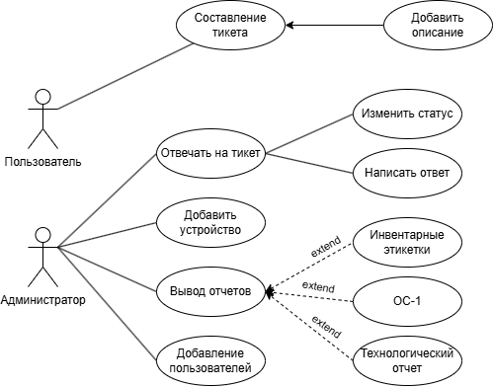
Рисунок 3 – Диаграмма вариантов использования
Системный администратор имеет возможности работы с такими функциями, как редактирование справочников (типы устройств, производители, статусы оборудования, должности), учёт перемещений техники между кабинетами, создание и обработка заявок на техническое обслуживание, формирование отчётности по инвентаризации.
Техник-программист имеет ограниченные права доступа: просмотр информации об оборудовании, создание заявок на ремонт, внесение данных о выполненных работах по обслуживанию техники, просмотр справочной информации.
Администратор системы имеет все те же самые возможности, что и системный администратор, но помимо этого он может:
- управлять учётными записями пользователей (добавление, редактирование, удаление, блокировка);
- назначать права доступа и роли пользователям;
- настраивать параметры подключения к базе данных PostgreSQL;
- выполнять резервное копирование и восстановление данных;
- просматривать журнал аудита действий пользователей;
- осуществлять глобальные настройки системы.
Разграничение прав доступа обеспечивает безопасность данных и предотвращает несанкционированные изменения критически важной информации о материальных ценностях образовательной организации.
1.6.2 Выходная информация
Выходными документами разрабатываемого веб-приложения являются:
- Акт приёма-передачи материальных ценностей — оформляется при передаче компьютерной техники между материально-ответственными лицами или перемещении оборудования между кабинетами. Содержит информацию о передаваемом устройстве (инвентарный номер, наименование, характеристики), предыдущем и новом МОЛ, дату и основание передачи (пример представлен на рисунке 4);
- Технический реестр сетевых параметров — содержит перечень всех устройств, имеющих сетевое подключение, с указанием IP-адресов, MAC-адресов, настроек DNS, шлюзов и маски подсети. Используется системным администратором для управления сетевой инфраструктурой образовательной организации и диагностики сетевых проблем (пример представлен на рисунке 5);
- Инвентарная карточка учёта объекта основных средств — формируется для каждого устройства, принятого на баланс образовательной организации. Содержит полную информацию об оборудовании: инвентарный номер, наименование, производителя, дату ввода в эксплуатацию, первоначальную стоимость, место размещения, закреплённое МОЛ и технические характеристики (пример представлен на рисунке 6);
- Устройства по кабинетам — отчёт, содержащий распределение компьютерной техники по помещениям образовательной организации. Позволяет руководству и системному администратору быстро определить, какое оборудование размещено в конкретном кабинете, кто является ответственным лицом и каково текущее состояние техники (пример представлен на рисунке 7);
- Инвентарные этикетки – документ с квадратными блоками 70х70 мм в которых расположен инвентарный номер устройства, его наименование и QR-код с переходом на страницу с более подробной информацией про это устройство (пример представлен на рисунке 8).
Все выходные документы формируются в формате, пригодном для печати и последующего использования в документообороте образовательной организации.
Все выходные документы формируются в соответствии с требованиями ГОСТ и могут быть выведены на печать или сохранены в формате PDF для последующего использования в документообороте образовательной организации.
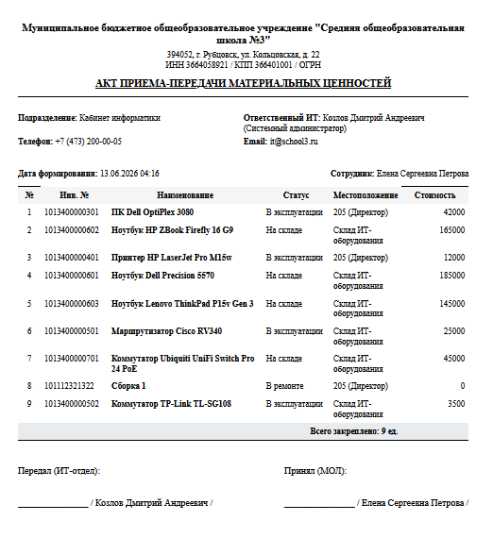
Рисунок 4 – Акт приёма-передачи материальных ценностей
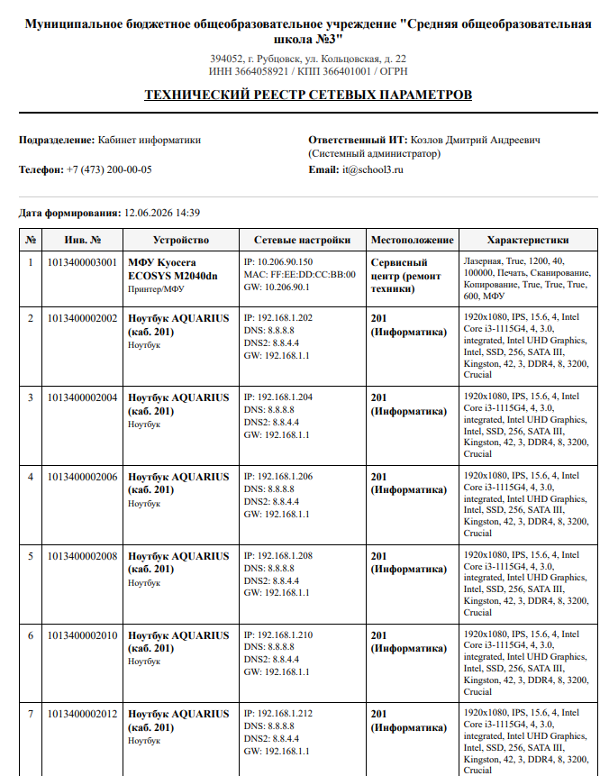
Рисунок 5 – Технический реестр сетевых параметров
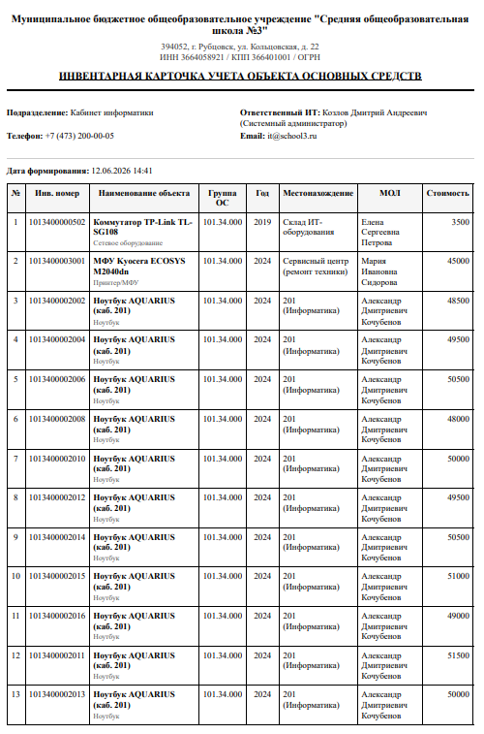
Рисунок 6 – Инвентарная карточка учёта объекта основных средств
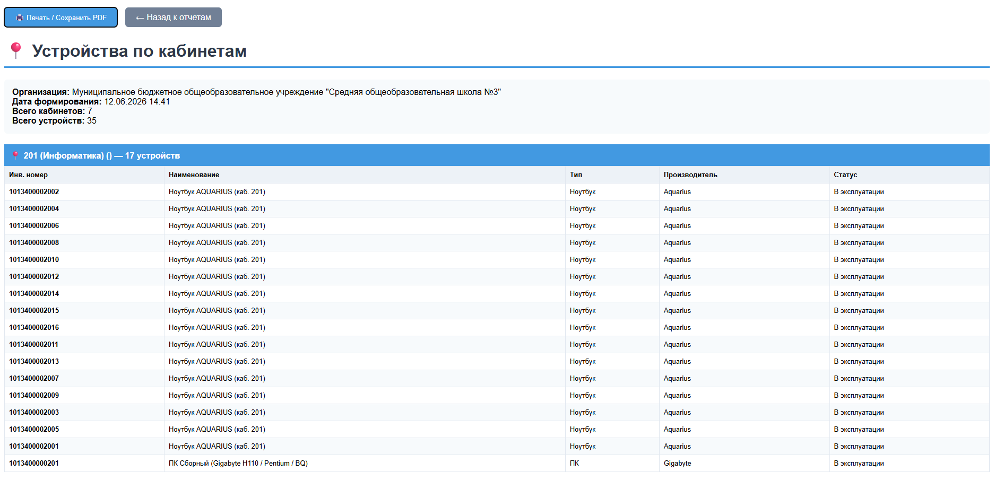
Рисунок 7 – Устройства по кабинетам
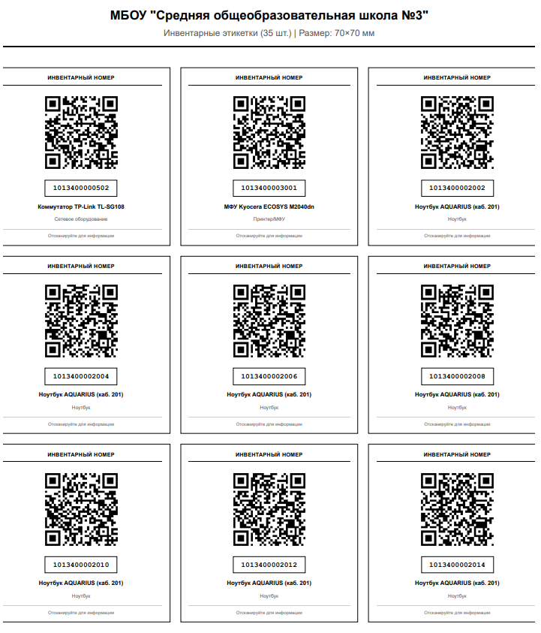
Рисунок 8 – Инвентарные этикетки
1.6.3 Входная информация
Входными данными для системы являются:
- Технические паспорта — содержат характеристики оборудования (процессор, память, накопитель, сетевые параметры);
- Сетевая конфигурация — данные об IP-адресах, MAC-адресах, настройках сети.
Данные из входных документов импортируются, в сущности, «Устройство», «Тип устройства», «Производитель», «Местоположение», «Сотрудник».
В справочники «Тип устройства» и «Производитель» данные добавляются только в том случае, если таких записей ещё нет в базе данных. Это предотвращает дублирование информации.

2 Описание технологии разработки и применения программного продукта

2.1 Руководство программиста
2.1.1 Общие сведения о программе
Веб-приложение «Автоматизированный учёт обслуживания компьютерной техники» разработано для автоматизации процессов деятельности системного администратора и техника-программиста образовательной организации.
Данное приложение автоматизирует учёт компьютерной техники, перемещение оборудования между кабинетами, закрепление материально-ответственных лиц, контроль гарантийных сроков и формирование заявок на техническое обслуживание. Система позволяет сократить время на ведение реестра оборудования, формирование отчётности и сопроводительной документации, а также хранит все данные в централизованной базе данных.
2.1.2 Системные требования
Для стабильной работы веб-приложения рекомендуется применять компьютеры со следующими характеристиками:
Минимальные требования к клиентскому ПК:
- Процессор: x86 или x64 от Intel или AMD с тактовой частотой от 1 ГГц;
- Оперативная память объёмом от 2 ГБ;
- Жесткий диск или SSD объёмом от 32 ГБ;
- Сетевой адаптер (Ethernet или Wi-Fi) для подключения к локальной сети образовательной организации.
Компьютеры должны быть укомплектованы мышью, клавиатурой, монитором с разрешением не менее 1280×720 пикселей.
Требования к программному обеспечению клиента:
Для работы с веб-приложением необходим любой современный веб-браузер:
- Google Chrome (версия 80 и выше);
- Mozilla Firefox (версия 78 и выше);
- Яндекс.Браузер (версия 21 и выше);
- Chromium (для Astra Linux и РЕД ОС).
Веб-приложение является кроссплатформенным и корректно функционирует как в операционных системах семейства Windows (Windows 7, Windows 10), так и в отечественных Linux-дистрибутивах (Astra Linux, РЕД ОС), что соответствует современным тенденциям импортозамещения в образовательных организациях.
Требования к серверной части:
Для работы приложения необходима СУБД PostgreSQL с развёрнутой базой данных, желательно на выделенном сервере, находящемся в той же локальной сети, что и пользовательские ПК.
Минимальные требования к серверу:
- Процессор: x86_64 от Intel или AMD с тактовой частотой от 2 ГГц, 2 ядра;
- Оперативная память объёмом от 4 ГБ;
- Жесткий диск или SSD объёмом от 50 ГБ;
- Операционная система: Ubuntu Server 22.04 LTS, Debian 12, Astra Linux Special Edition 1.7 или РЕД ОС 7.3;
- Сетевой интерфейс с постоянным IP-адресом в локальной сети.
Технологический стек серверной части:
Для взаимодействия с базой данных была использована технология Django ORM (Object-Relational Mapping), которая позволяет абстрагироваться от низкоуровневого SQL-взаимодействия и работать с таблицами как с объектами Python. Django ORM поддерживает множество СУБД, что обеспечивает гибкость при развёртывании системы:
- PostgreSQL (основная СУБД, используемая в проекте);
- MySQL;
- SQLite (для тестирования и разработки);
- Oracle.
Использование Django ORM позволяет при необходимости мигрировать на другую СУБД без существенных изменений в коде приложения, что обеспечивает масштабируемость и долгосрочную поддержку системы.
2.1.3 Структура программы
Структура разрабатываемого программного обеспечения представлена на рисунке 9.
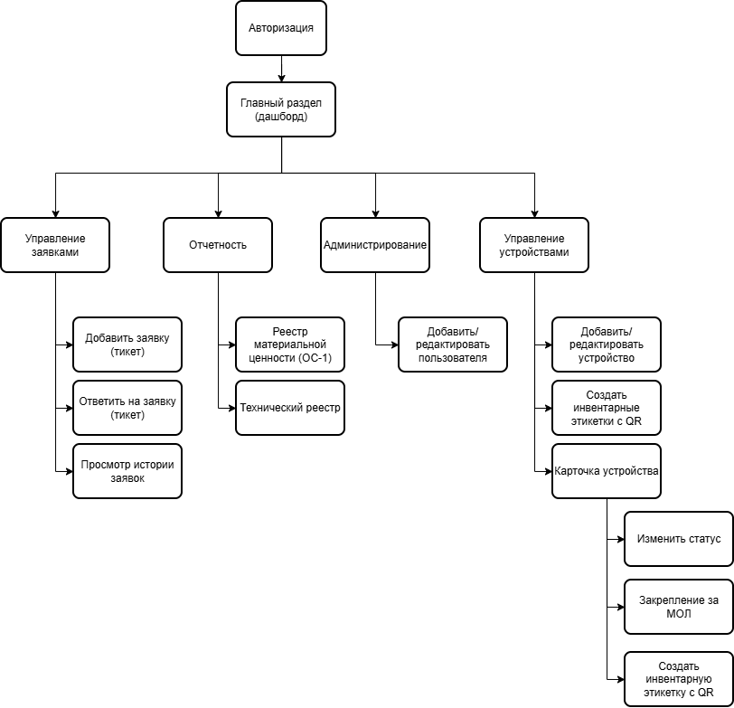
Рисунок 9 – Структура приложения
В таблице 12, описаны все основные программные модули приложения.
Таблица 12 – Описание программных модулей
Наименование | Описание
1 | 2
Авторизация | Форма для прохождения авторизации пользователем.
Главный раздел (дашборд) | Главная веб-страница приложения, содержащая сводную статистику по устройствам, последние перемещения и

Продолжение таблицы 12
1 | 2
 | заявки, а также навигационное меню для перехода к основным разделам системы.
Добавить заявку (тикет) | Веб-страница с формой для создания нового обращения на техническое обслуживание или ремонт оборудования.
Ответить на заявку (тикет) | Веб-страница для обработки заявки: изменения статуса, добавления комментария исполнителя, указания выполненных работ.
Просмотр истории заявок | Веб-страница, отображающая список всех заявок с возможностью фильтрации по статусу, дате и устройству.
Реестр материальной ценности (ОС-1) | Веб-страница формирования акта приёма-передачи материальных ценностей с возможностью печати и сохранения в PDF.
Технический реестр | Веб-страница формирования технического реестра сетевых параметров устройств (IP-адреса, MAC-адреса, DNS, шлюзы).
Добавить/редактировать пользователя | Веб-страница управления учётными записями пользователей системы: создание, редактирование, назначение ролей и прав доступа.
Добавить/редактировать устройство | Веб-страница с формой для ввода и редактирования информации об устройстве (инвентарный номер, наименование, тип, производитель, статус, характеристики).
Создать инвентарные этикетки с QR | Веб-страница для массового формирования инвентарных этикеток с QR-кодами для выбранных устройств.
Карточка устройства | Веб-страница с детальной информацией об устройстве, содержащая инструменты для изменения статуса, закрепления за МОЛ и создания инвентарной этикетки с QR-кодом.
Продолжение таблицы 12
Изменить статус | Веб-форма изменения текущего статуса устройства (в эксплуатации, в ремонте, на складе, списано).
Закрепление за МОЛ | Веб-форма закрепления устройства за материально-ответственным лицом с указанием местоположения и даты передачи.
Создать инвентарную этикетку с QR | Веб-страница формирования индивидуальной инвентарной этикетки с QR-кодом для конкретного устройства.

2.2 Руководство пользователя
Для того, чтобы получить доступ к основным функциям приложения, необходимо пройти авторизацию, введя логин и пароль.
Страница авторизации представлена на рисунке 10.
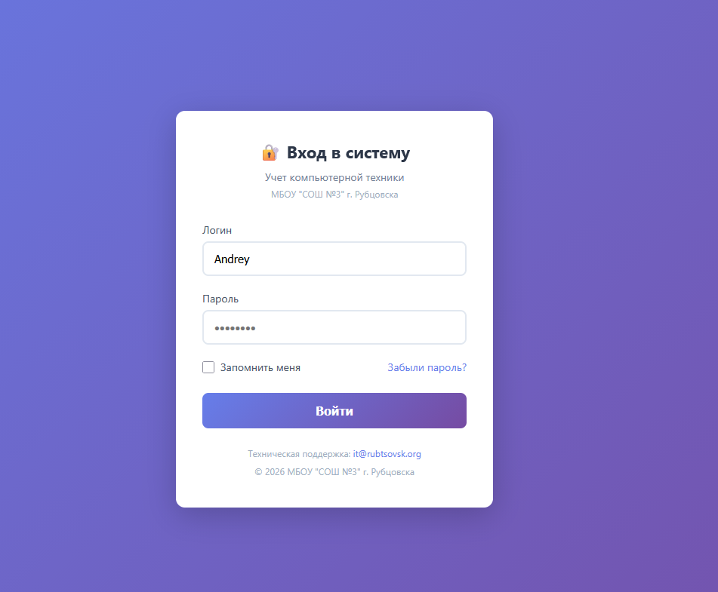
Рисунок 10 – Стрaницa авторизации
При успешной авторизации пользователю предоставляется главная страница (дaшборд), на которой отображается сводная информация о состоянии компьютерной техники обрaзоватeльной организации.
Нa глaвной стрaнице предстaвлены:
Статистические карточки — содержат информацию о количестве устройств по статусам:
- всего устройств;
- в эксплуатации;
- в ремонте;
- на складе;
- открытые заявки.
Последние перемещения — таблица с историей перемещений оборудования между кабинетами и материально-ответственными лицами, содержащая дату, инвентарный номер устройства, ФИО сотрудника и место размещения.
Последние заявки — список недавних обращений на техническое обслуживание с указанием номера заявки, устройства, текущего статуса и даты создания.
Навигационное меню — расположено в верхней части страницы и содержит ссылки на основные разделы системы:
- «Дашборд» — возврат на главную страницу;
- «Устройства» — переход к списку компьютерной техники;
- «Добавить» — создание нового устройства;
- «Отчёты» — формирование выходных документов;
- «Сотрудник» — управление информацией о материально-ответственных лицах;
- «Все заявки» — просмотр и обработка обращений.
В правом верхнем углу отображается информация о текущем пользователе (ФИО) и ссылки на раздел «Админка» (для пользователей с правами администратора) и кнопку «Выход» для завершения сеанса работы.
Главная страница с отображённой панелью управления представлена на рисунке 11.
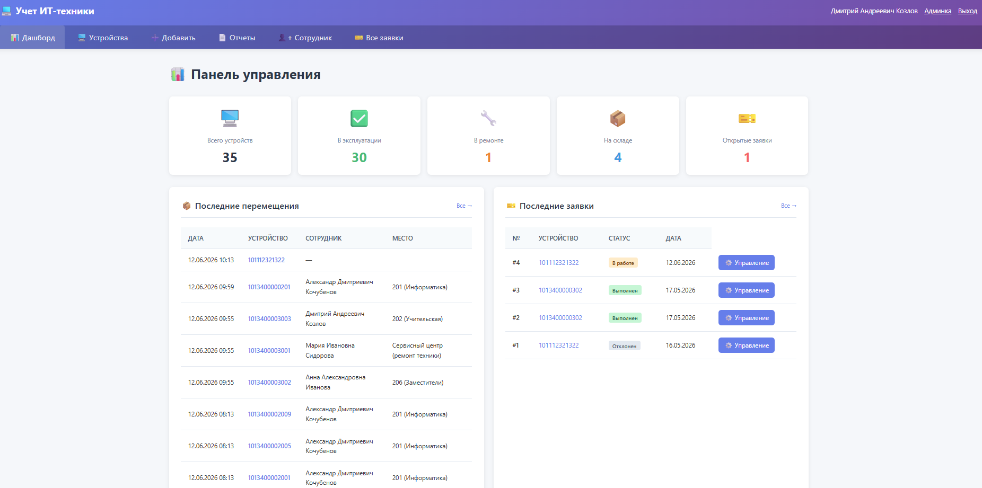
Рисунок 11 – Главная страница
Страница «Устройства» содержит следующие элементы:
Панель поиска и фильтрации:
- Поле поиска для ввода инвентарного номера или наименования устройства;
- Выпадающий список «Статус» для фильтрации устройств по состоянию (все статусы, в эксплуатации, в ремонте, на складе, списано);
- Выпадающий список «Местоположение» для фильтрации по кабинетам и помещениям;
- Кнопка «Применить» для активации выбранных фильтров.
Панель действий:
- Кнопка «Печать выбранных этикеток» для формирования инвентарных этикеток с QR-кодами отмеченных устройств;
- Подсказка «Отметьте устройства чекбоксами» для выбора нескольких записей.
Таблица устройств содержит информацию:
- Чекбокс для выбора устройства;
- Инвентарный номер — уникальный идентификатор оборудования;
- Наименование — полное описание устройства с указанием модели;
- Тип — категория оборудования (ПК, ноутбук, МФУ, принтер, сетевое оборудование и т.д.);
- Производитель — компания-изготовитель;
- Статус — текущее состояние устройства (цветовой индикатор);
- Действия — кнопки «Просмотр» для открытия детальной информации и «Редактировать» для изменения данных.
Страница «Устройства» представлена на рисунке 12.
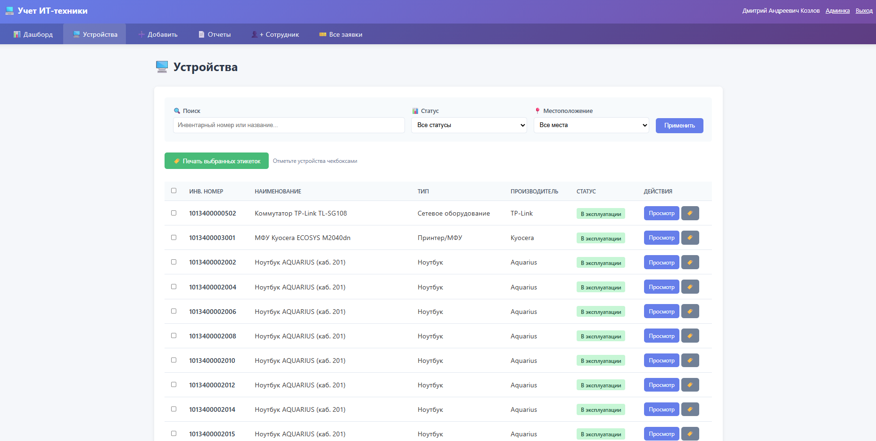
Рисунок 12 – Страница «Устройства»
Страница «Добавление устройства» содержит следующие поля:
Основная информация:
- Инвентарный номер — поле для ввода уникального инвентарного номера устройства, присваиваемого при принятии на баланс образовательной организации. Поле является обязательным для заполнения;
- Наименование — поле для ввода полного наименования устройства с указанием модели;
- Тип устройства — выпадающий список для выбора категории оборудования (персональный компьютер, ноутбук, МФУ, принтер, монитор, сетевое оборудование и т.д.). Справочник типов устройств заполняется администратором системы;
- Производитель — выпадающий список для выбора компании-производителя оборудования (HP, Dell, Lenovo, Acer, Kyocera, Canon и т.д.). Справочник производителей заполняется администратором системы;
- Статус — выпадающий список для выбора текущего состояния устройства (в эксплуатации, на складе, в ремонте, списано). По умолчанию установлено значение «В эксплуатации».
Кнопки управления:
- «Сохранить устройство» — кнопка для сохранения введённой информации и добавления устройства в базу данных. При нажатии происходит проверка обязательных полей и уникальности инвентарного номера;
- «Отмена» — кнопка для отмены операции добавления и возврата на страницу «Устройства» без сохранения данных.
После успешного добавления устройства система автоматически перенаправляет пользователя на страницу просмотра списка устройств, где новая запись отображается в общем списке. Добавленное устройство можно сразу закрепить за материально-ответственным лицом и указать его местоположение.
Страница «Добавление устройства» представлена на рисунке 13.
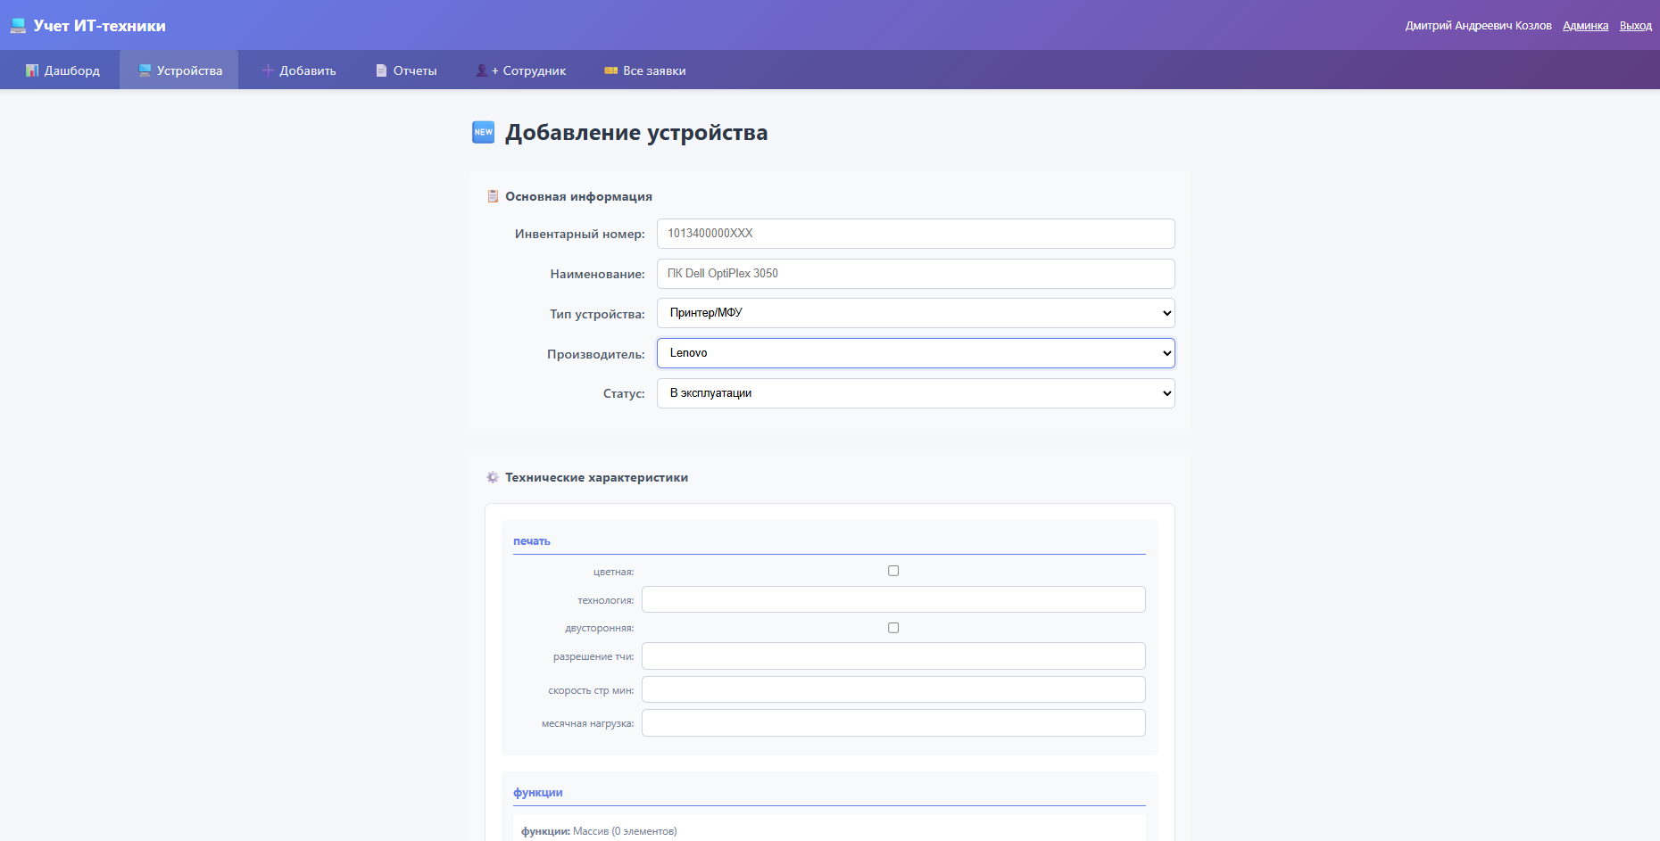
Рисунок 13 – Страница «Добавление устройства»
Для формирования выходных документов и отчётности необходимо в главном меню выбрать пункт «Отчёты». Открывается страница с выбором типа отчёта, содержащая карточки доступных видов отчётности.
Страница «Отчёты» содержит следующие виды отчётов:
Полный реестр оборудования — формирование сводного списка всех устройств, зарегистрированных в системе, с указанием инвентарных номеров, наименований, характеристик, стоимости и местоположения. Используется для проведения инвентаризации и получения полной информации о компьютерном парке образовательной организации.
Сетевая информация — формирование технического реестра сетевых параметров устройств, содержащего IP-адреса, MAC-адреса, настройки DNS, шлюзы и маски подсети. Используется системным администратором для управления сетевой инфраструктурой и диагностики сетевых проблем.
Анализ стоимости — формирование отчёта об устройствах с указанием стоимости, с возможностью фильтрации по диапазону цен и подсчётом итоговой суммы. Используется для анализа бюджетных расходов на оснащение образовательного процесса компьютерной техникой.
Закреплённые устройства — формирование списка техники, закреплённой за конкретным материально-ответственным лицом (МОЛ). Содержит информацию об устройствах, переданных сотрудникам образовательной организации, с указанием инвентарных номеров и дат передачи.
Устройства по кабинетам — формирование отчёта о распределении техники по помещениям образовательной организации. Позволяет получить информацию о том, какое оборудование размещено в каждом кабинете, и кто является ответственным лицом.
Устройства по статусам — формирование статистики по состоянию оборудования (в эксплуатации, в ремонте, на складе, списано). Используется для анализа технического состояния компьютерного парка и планирования закупок нового оборудования.
Гарантия и сроки — формирование отчёта об устройствах с истекающими или истёкшими гарантийными сроками. Содержит информацию о дате покупки, сроке гарантии и количестве дней до окончания гарантийного периода. Используется для своевременного планирования ремонта или замены оборудования.
Заявки и обслуживание — формирование отчёта о всех обращениях на техническое обслуживание и ремонт оборудования. Содержит информацию о дате создания заявки, устройстве, заявителе, статусе и выполненных работах. Используется для анализа качества технического обслуживания и оценки загруженности системного администратора.
Каждая карточка отчёта содержит:
- Наименование типа отчёта;
- Краткое описание назначения отчёта;
- Кнопку «Сформировать отчёт» для генерации документа.
После нажатия кнопки «Сформировать отчёт» система генерирует документ в формате, пригодном для печати или сохранения в PDF. Сформированный отчёт открывается в новой вкладке браузера.
Страница «Отчёты» представлена на рисунке 14.
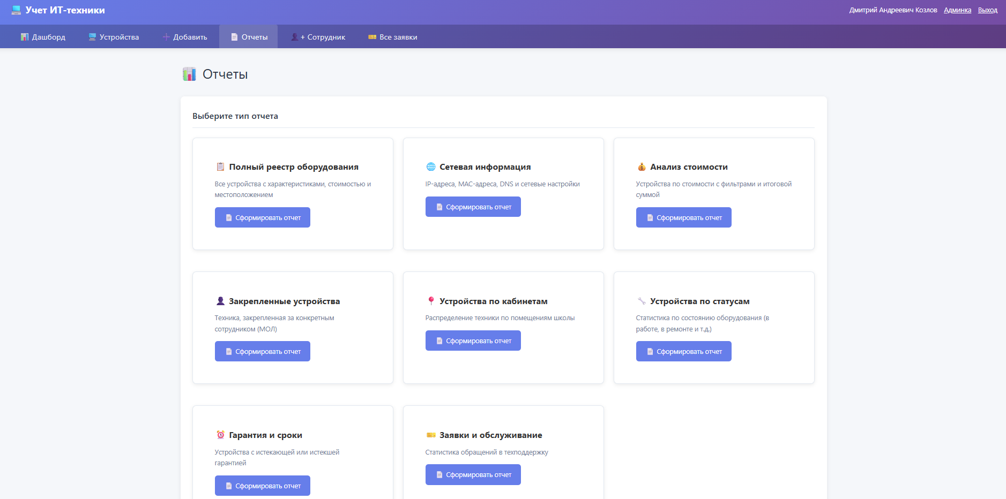
Рисунок 14 – Страница «Отчёты»
Страница «Новый сотрудник» содержит следующие поля:
Информация об учётной записи:
- Имя пользователя (логин) — поле для ввода уникального логина сотрудника, используемого для авторизации в системе. Поле является обязательным для заполнения;
- Пароль — поле для ввода пароля доступа к системе;
- Подтверждение пароля — поле для повторного ввода пароля для проверки корректности;
- Имя — поле для ввода имени сотрудника;
- Фамилия — поле для ввода фамилии сотрудника;
- Адрес электронной почты — поле для ввода email сотрудника (используется для уведомлений о заявках и восстановления пароля).
Служебная информация:
- Телефон — поле для ввода контактного телефона сотрудника;
- Подразделение — поле для указания структурного подразделения или кабинета, к которому относится сотрудник (например, «Бухгалтерия», «Кабинет информатики», «Администрация»);
- Должность — выпадающий список для выбора должности из справочника (системный администратор, техник-программист, учитель информатики, бухгалтер, заместитель директора и т.д.);
- Материально-ответственное лицо (МОЛ) — чекбокс для отметки сотрудника как лица, несущего материальную ответственность за закреплённое оборудование. При установке данного чекбокса сотрудник будет доступен в списках выбора МОЛ при оформлении перемещений и актов приёма-передачи.
Кнопки управления:
- «Сохранить» — кнопка для сохранения введённой информации и создания учётной записи сотрудника в системе. При нажатии происходит проверка обязательных полей, уникальности логина и совпадения паролей;
- «Отмена» — кнопка для отмены операции и возврата на страницу списка сотрудников без сохранения данных.
После успешного добавления сотрудника система автоматически перенаправляет пользователя на страницу «Сотрудники», где новая запись отображается в общем списке. Созданный сотрудник может быть сразу закреплён за конкретным устройством через карточку устройства или при оформлении акта приёма-передачи.
Страница «Новый сотрудник» представлена на рисунке 15.
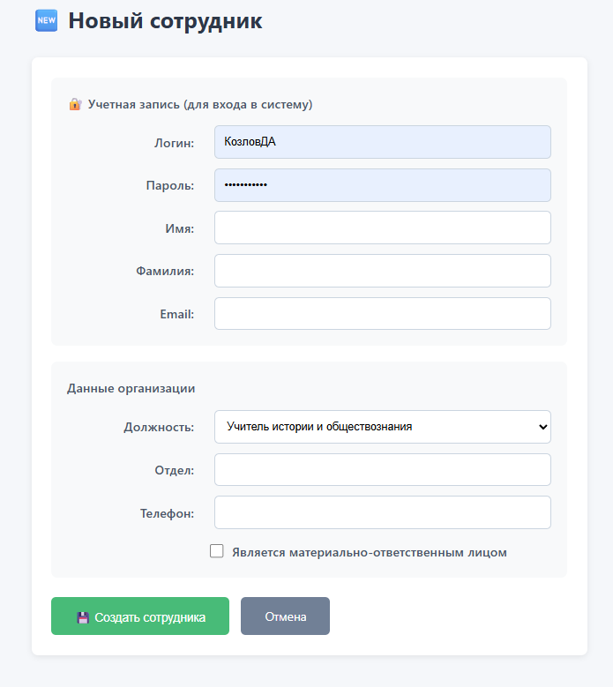
Рисунок 15 – Страница «Новый сотрудник»
Страница «Все заявки» содержит следующие элементы:
Панель управления:
- Кнопка «Создать заявку» для быстрого перехода к форме оформления нового обращения на ремонт или обслуживание оборудования;
- Поле поиска и фильтры для быстрого нахождения нужной заявки по инвентарному номеру устройства, ФИО заявителя или текущему статусу.
Таблица заявок отображает информацию по каждому обращению:
- № — уникальный порядковый номер заявки в системе;
- Устройство — инвентарный номер и наименование оборудования, по которому поступило обращение;
- Описание проблемы — краткое описание неисправности или требуемых работ, указанное заявителем;
- Заявитель — ФИО сотрудника (материально-ответственного лица), создавшего заявку;
- Статус — текущее состояние обращения. Для визуального удобства статусы имеют цветовую индикацию:
  - Новая (оранжевый) — заявка зарегистрирована, но ещё не взята в работу;
  - В работе (синий) — техник-программист или системный администратор приступил к устранению неисправности;
  - Выполнена (зелёный) — работы завершены, оборудование исправно;
  - Отклонена (серый) — заявка отменена или не требует выполнения работ.
- Дата — дата и время создания заявки;
- Действия — кнопка «Управление» для открытия детальной карточки заявки.
Карточка заявки (открывается при нажатии кнопки «Управление») позволяет системному администратору или технику-программисту:
- изменить статус заявки;
- добавить технический комментарий или описание выполненных работ;
- указать использованные запасные части;
- закрыть заявку или отклонить её с указанием причины.
Данный раздел позволяет руководству и ИТ-специалистам контролировать загруженность технического персонала, отслеживать сроки устранения неисправностей и формировать статистику по надёжности оборудования.
Страница «Все заявки» представлена на рисунке 16.

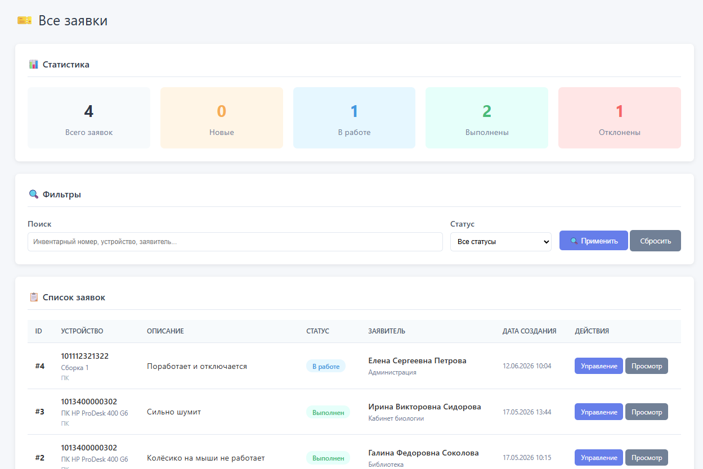
Рисунок 16 – Страница «Все заявки»
Для доступа к разделу администрирования системы необходимо в правом верхнем углу главной страницы нажать ссылку «Админка». Данный раздел доступен только пользователям с правами администратора и предназначен для управления учётными записями, справочниками и настройками системы.
Страница «Администрирование Django» представляет собой стандартную административную панель Django и содержит следующие разделы:
Управление пользователями:
- Пользователи — список всех учётных записей системы с возможностью добавления, редактирования, блокировки и удаления пользователей. Администратор может назначать права доступа, сбрасывать пароли, изменять роли (сотрудник, суперпользователь);
- Группы — управление группами пользователей для массового назначения прав доступа (например, группа «Системные администраторы», «Техники-программисты», «Материально-ответственные лица»).
Управление справочниками:
- Типы устройств — редактирование справочника категорий оборудования (персональный компьютер, ноутбук, МФУ, принтер, монитор, сетевое оборудование и т.д.). Для каждого типа можно настроить шаблоны характеристик и настроек в формате JSON;
- Производители — управление списком компаний-производителей компьютерной техники (HP, Dell, Lenovo, Acer, Kyocera, Canon и т.д.);
- Статусы устройств — редактирование возможных состояний оборудования (в эксплуатации, на складе, в ремонте, списано, резерв и т.д.);
- Должности — управление справочником должностей сотрудников образовательной организации;
- Типы местоположений — редактирование категорий помещений (учебный кабинет, компьютерный класс, административный офис, серверная, склад и т.д.);
- Статусы заявок — управление возможными состояниями обращений на техническое обслуживание (новая, в работе, выполнена, отклонена).
Просмотр журналов:
- Журнал действий — лог всех операций, выполненных пользователями в системе (добавление, изменение, удаление записей). Содержит информацию о времени действия, пользователе, объекте действия и типе операции. Позволяет отслеживать изменения данных и обеспечивать аудит безопасности.
Системные настройки:
- Настройки базы данных — информация о подключении к СУБД PostgreSQL;
- Резервное копирование — инструменты для создания и восстановления резервных копий базы данных (доступно только суперпользователю).
Административная панель обеспечивает централизованное управление всеми справочниками и учётными записями системы, что позволяет поддерживать актуальность данных и контролировать доступ пользователей к функциональности веб-приложения.
Страница «Администрирование Django» представлена на рисунке 17.

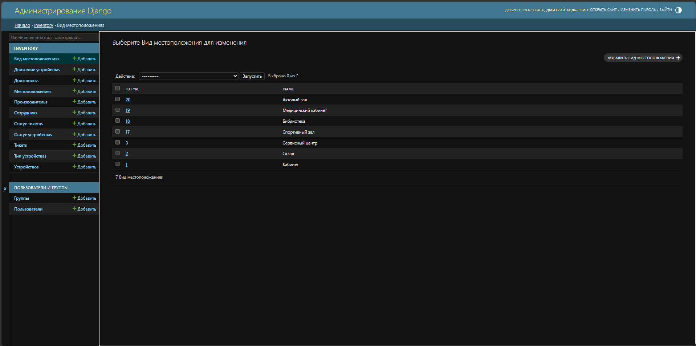
Рисунок 17 – Страница «Администрирование Django»

2.3 Охрана труда и техника безопасности
Настоящая инструкция по охране труда при работе на персональном компьютере (ноутбуке) разработана в соответствии с Постановлениями Главного государственного санитарного врача Российской Федерации от 28 января 2021 года № 2 «Об утверждении СанПиН 1.2.3685-21 «Гигиенические нормативы и требования к обеспечению безопасности и (или) безвредности для человека факторов среды обитания» и от 2 декабря 2020 года № 40 «Об утверждении СП 2.2.3670-20 «Санитарно-эпидемиологические требования к условиям труда», разделом Х Трудового кодекса Российской Федерации и иными нормативными правовыми актами по охране и безопасности труда, с учетом основных положений технической документации производителей персональных компьютеров [7].
Цель настоящего руководства - изложить необходимые меры по обеспечению охраны труда при работе на персональном компьютере (ПК).
Он охватывает требования, которые необходимо соблюдать до, во время и после использования компьютера, а также рекомендации по охране труда в случае возникновения чрезвычайных ситуаций. Кроме того, он предоставляет безопасные методы и приемы, позволяющие сотрудникам эффективно и безопасно выполнять свою работу.
2.3.1 Лица, которые допускаются к работе на персональном компьютере:
– не имеющие медицинских ограничений на работу с персональным компьютером;
– прошедшие как вводный, так и первичный инструктаж по технике безопасности на рабочем месте, прежде чем приступить к самостоятельной работе. Это требование применяется, если их профессия и должность не освобождены от инструктажа, как определено ответственным органом. Кроме того, предполагается, что они пройдут обучение по охране труда и оказанию первой помощи, пострадавшим в результате несчастного случая;
– обязательно ознакомленные с настоящей инструкцией по охране труда при работе с персональным компьютером.
2.3.2 При работе с компьютером (ноутбуком) пользователи могут столкнуться со следующими потенциальными рисками и опасностями:
– снижение остроты зрения из-за недостаточного освещения рабочего места;
– зрительное утомление, вызванное длительным использованием компьютера;
– ослабление общей иммунной системы, вызванное длительным воздействием электромагнитного излучения, излучаемого компьютером;
– опасность поражения электрическим током в результате использования неисправных электрических розеток, поврежденных шнуров питания, несертифицированных или самодельных удлинителей, а также отсутствия надлежащего заземления;
– опасность поражения электрическим током, связанная с использованием неисправного персонального компьютера;
– опасность поражения электрическим током при контакте с токоведущими частями персонального компьютера;
– повышенный уровень статического электричества;
– статические нагрузки, воздействующие на мышцы с минимальной общей двигательной активностью;
– локализованные мышечные перегрузки в руках из-за повторяющихся задач;
– монотонность в характере работы.
2.3.3 Требования охраны труда перед началом работы:
Провести визуальную оценку выключателей и убедиться в правильности освещения в помещении, где находится персональный компьютер (ноутбук). Убедиться, что электрооборудование находится в хорошем состоянии, выполнив следующие действия:
Светильники находятся в исправном состоянии, надежно подвешены к потолку, имеют целые светорассеивающие конструкции, без признаков загрязнения [7].
Уровень искусственной освещенности в помещении должен быть не менее 300 лк (или 400 лк в машинных залах), при освещенности экрана монитора не более 200 лк.
Выключатели и розетки должны быть без трещин, сколов и оголенных контактов.
Обеспечить безопасность рабочего места, приняв следующие меры:
– проверить устойчивость и функциональность мебели;
– убедиться в отсутствии внешних повреждений персонального компьютера (ноутбука);
– оценить целостность шнура питания и обеспечить надежное соединение с персональным компьютером;
– проверить правильность подключения клавиатуры и принтера, убедившись, что их кабели без натяжения подходят к портам;
– не допускать запутывания, скручивания или защемления компьютерных кабелей;
– разместить кабели питания на задней панели персонального компьютера;
– оценить правильность размещения и устойчивость монитора, системного блока, клавиатуры и мыши;
– избегать установки системного блока в закрытой мебели;
– убедиться, что на системном блоке и мониторе компьютера нет посторонних предметов;
– поместить источник бесперебойного питания на максимальном расстоянии от пользователя, чтобы свести к минимуму потенциальное вредное воздействие повышенного магнитного поля на организм человека [7].

Заключение
В результате выполнения выпускной квалификационной работы была достигнута поставленная цель – разработка веб-приложения для автоматизированного учёта обслуживания компьютерной техники в образовательной организации.
В ходе работы были решены все поставленные задачи:
- произведён анализ нормативной документации, регламентирующей специфику учёта компьютерной техники в образовательных организациях;
- проанализирован и обоснован выбор аппаратных и программных средств, а также инструментальных средств разработки (Django, PostgreSQL, VSCode);
- сформулированы требования к программному обеспечению и в соответствии с ними разработана структура базы данных;
- разработано кроссплатформенное веб-приложение, обеспечивающее учёт компьютерной техники.
Разработанное веб-приложение автоматизирует процессы учёта компьютерной техники, перемещения оборудования между кабинетами, закрепления материально-ответственных лиц, контроля гарантийных сроков и формирования заявок на техническое обслуживание. Система позволяет сократить время на ведение реестра оборудования, формирование отчётности и сопроводительной документации, а также снизить количество ошибок при заполнении учётных документов.
Практическая значимость работы заключается в возможности внедрения разработанного веб-приложения в деятельность образовательной организации для повышения эффективности работы системного администратора и техника-программиста, обеспечения сохранности материальных ценностей и оптимизации документооборота.

Список использованных источников
- About PostgreSQL [Electronic resource] // PostgreSQL : official site. — URL: https://www.postgresql.org/about/ (date of access: 16.05.2026). — Text : electronic.
- Django documentation [Electronic resource] // Django Software Foundation. — URL: https://docs.djangoproject.com/ (date of access: 10.05.2026). — Text : electronic.
- PostgreSQL 14. Изнутри / Е. Моргунов. — Санкт-Петербург : Питер, 2022. — 512 с. — Текст : непосредственный.
- Инвентаризация основных средств и нематериальных активов : практ. пособие / А. В. Крутякова. — Москва : ИНФРА-М, 2021. — 208 с. — Текст : непосредственный.
- ГОСТ 19.101–77 Единая система программной документации. Виды программ и программных документов. — Введ. 1978-01-01. — Москва : Изд-во стандартов, 1977. — 8 с. — Текст : непосредственный.
- ГОСТ 19.105–78 Единая система программной документации. Общие требования к программным документам. — Введ. 1979-01-01. — Москва : Изд-во стандартов, 1978. — 12 с. — Текст : непосредственный.
- ГОСТ 19.404–79 Единая система программной документации. Пояснительная записка. Требования к содержанию и оформлению. — Введ. 1980-01-01. — Москва : Изд-во стандартов, 1979. — 10 с. — Текст : непосредственный.
- ГОСТ 34.601–90 Автоматизированные системы. Стадии создания. — Введ. 1992-01-01. — Москва : Изд-во стандартов, 1990. — 8 с. — Текст : непосредственный.
- ГОСТ 34.602–89 Техническое задание на создание автоматизированной системы. — Введ. 1991-01-01. — Москва : Изд-во стандартов, 1989. — 20 с. — Текст : непосредственный.
- ГОСТ 7.32–2017 Система стандартов по информации, библиотечному и издательскому делу. Отчёт о научно-исследовательской работе. Структура и правила оформления. — Введ. 2018-07-01. — Москва : Стандартинформ, 2017. — 24 с. — Текст : непосредственный.
- ГОСТ Р 51583–2014 Защита информации. Порядок создания автоматизированных систем в защищённом исполнении. Общие положения. — Введ. 2015-07-01. — Москва : Стандартинформ, 2014. — 18 с. — Текст : непосредственный.
- ГОСТ Р 7.0.100–2018 Система стандартов по информации, библиотечному и издательскому делу. Библиографическая запись. Библиографическое описание. Общие требования и правила составления. — Введ. 2019-07-01. — Москва : Стандартинформ, 2018. — 124 с. — Текст : непосредственный.
- ГОСТ Р ИСО/МЭК 12207–2019 Информационные технологии. Системная и программная инженерия. Процессы жизненного цикла программных средств. — Введ. 2020-06-01. — Москва : Стандартинформ, 2019. — 98 с. — Текст : непосредственный.
- Единый план счетов бухгалтерского учета для органов государственной власти (государственных органов), органов местного самоуправления, органов управления государственными внебюджетными фондами, государственных академий наук, государственных (муниципальных) учреждений и Инструкция по его применению : Приказ Минфина России от 01.12.2010 № 157н (ред. от 28.12.2022). — Текст : непосредственный // Российская газета. — 2011. — № 18. — 28 января.
- Использование диаграмм вариантов использования UML при проектировании ПО [Электронный ресурс] // Хабр. — 2021. — URL: https://habr.com/ru/articles/566218/ (дата обращения: 12.05.2026). — Текст : электронный.
- О защите персональных данных : Федеральный закон от 27.07.2006 № 152-ФЗ (ред. от 14.07.2022). — Текст : непосредственный // Собрание законодательства РФ. — 2006. — № 31 (ч. 1). — Ст. 3451.
- Об общих принципах организации местного самоуправления в Российской Федерации : Федеральный закон от 06.10.2003 № 131-ФЗ (ред. от 28.04.2023). — Текст : непосредственный // Собрание законодательства РФ. — 2003. — № 40. — Ст. 3822.
- Об утверждении Инструкции по применению Плана счетов бюджетного учета : Приказ Минфина России от 06.12.2010 № 162н (ред. от 28.12.2022). — Текст : непосредственный // Российская газета. — 2011. — № 13. — 21 января.
- Об утверждении форм первичных учетных документов и регистров бухгалтерского учета, применяемых органами государственной власти (государственными органами), органами местного самоуправления, органами управления государственными внебюджетными фондами, государственными академиями наук, государственными (муниципальными) учреждениями, и Методических указаний по их применению : Приказ Минфина России от 30.03.2015 № 52н (ред. от 16.11.2022). — Текст : непосредственный // Российская газета. — 2015. — № 117. — 4 июня.
- Информационные системы в управлении государством и муниципальным образованием : учеб. пособие / под ред. В. В. Иванова. — Москва : КноРус, 2020. — 320 с. — Текст : непосредственный.
- Построение веб-приложений на Django 4 / Уильям С. Винсент ; пер. с англ. — Москва : ДМК Пресс, 2023. — 352 с. — Текст : непосредственный.
- Проектирование баз данных / Т. Коннолли, К. Бегг ; пер. с англ. — 6-е изд. — Москва : Вильямс, 2020. — 1440 с. — Текст : непосредственный.
- Рекомендации по обеспечению безопасности веб-приложений : метод. указания / ФСТЭК России. — Москва, 2021. — 45 с.
- Чистый код: создание, анализ и рефакторинг / Роберт Мартин. — Санкт-Петербург : Питер, 2021. — 464 с. — Текст : непосредственный.

Приложение А

Задание на бакалаврскую работу
Министерство науки и высшего образования Российской Федерации
Рубцовский индустриальный институт(филиал)
федерального государственного бюджетного образовательного учреждения
высшего образования
«Алтайский государственный технический университет
им. И.И. Ползунова» (РИИ АлтГТУ)
УТВЕРЖДАЮ
И.о. заведующего кафедрой
Л.А. Попова
подпись И. О. Фамилия

ЗАДАНИЕ № ___
на выполнение бакалаврской работы
по направлению подготовки 09.03.01 «Информатика и вычислительная техника»
обучающемуся группы ИВТ-21 Клименко Андрей Александрович
номер группы, Фамилия Имя Отчество
Тема: Автоматизированный учёт обслуживания компьютерной техники в образовательной организации

Утверждена приказом директора от №
Срок выполнения работы
Задание принял к исполнению А. А, Клименко
подпись И. О. Фамилия студента

Рубцовск 2026 г.

- Исходные данные
отчет о прохождении преддипломной практики
- Содержание разделов ВКР и календарный график её выполнения
Наименование разделов работы и их содержание | Трудоем-кость, % | Срок  выполнения | Консультант
Введение  1 Аналитический обзор и проектирование сайта  1.1 Литературно-поисковый обзор  1.2 Выбор аппаратного обеспечения  1.3 Выбор программного обеспечения  1.4 Инфологическая модель  1.5 Даталогическая модель  1.6 Постановка задачи  2 Описание технологии разработки и применения программного продукта  2.1 Руководство программиста  2.2 Руководство пользователя  2.3 Охрана труда и техники безопасности  Заключение  Список используемых источников  Написание реферата  Графическая часть (Презентация и доклад, схемы)  Проверка на объем неправомерного заимствования  Получение отзыва руководителя  Электронная копия ВКР | 5%  10%  7%  5%  8%  5%  10%  15%  5%  5%  5%  10%  5% | 31.05.2026  05.06.2026  10.06.2026  14.06.2026  16.06.2026  20.06.2026  24.06.2026  26.06.2026

- Научно-библиографический поиск
  - По научно-технической литературе просмотреть данные по учёту учебного оборудования в общеобразовательной школе за последние 5 лет.
  - По нормативной литературе просмотреть указатели государственных и отраслевых стандартов за последний год. Программные документы – по ЕСПД.
  - Патентный поиск провести за 5 лет в открытом реестре программ для ЭВМ.
Руководитель: доцент, к.п.н., И. И. Кулешова
^{подпись} ^{должность, ученая степень,} ^{И.О. Фамилия}

Приложение Б

Фрагменты листинга программы
from django.db import models
from django.conf import settings

class Position(models.Model):
id_position = models.AutoField(primary_key=True)
name = models.CharField(max_length=100, unique=True)

class Meta:
db_table = 'positions'
managed = False # Таблица создана вручную
verbose_name = 'Должность'
def __str__(self):
return self.name
class LocationType(models.Model):
id_type = models.AutoField(primary_key=True)
name = models.CharField(max_length=50, unique=True)

class Meta:
db_table = 'location_types'
managed = False
verbose_name = 'Вид местоположения'
def __str__(self):
return self.name

class DeviceStatus(models.Model):
id_status = models.AutoField(primary_key=True)
name = models.CharField(max_length=50, unique=True)

class Meta:
db_table = 'device_statuses'
managed = False
verbose_name = 'Статус устройства'
def __str__(self):
return self.name

class Manufacturer(models.Model):
id_manufacturer = models.AutoField(primary_key=True)
name = models.CharField(max_length=100, unique=True)

class Meta:
db_table = 'manufacturers'
managed = False
verbose_name = 'Производитель'
def __str__(self):
return self.name

class TicketStatus(models.Model):
id_status = models.AutoField(primary_key=True)
name = models.CharField(max_length=50, unique=True)

class Meta:
db_table = 'ticket_statuses'
managed = False
verbose_name = 'Статус тикета'
def __str__(self):
return self.name

class Location(models.Model):
id_location = models.AutoField(primary_key=True)
name = models.CharField(max_length=100)
# FK на LocationType
type = models.ForeignKey(LocationType, on_delete=models.PROTECT, db_column='id_type')

class Meta:
db_table = 'locations'
managed = False
verbose_name = 'Местоположение'

def __str__(self):
return self.name

class Employee(models.Model):
id_employee = models.AutoField(primary_key=True)
user = models.OneToOneField(
settings.AUTH_USER_MODEL,
on_delete=models.CASCADE,
db_column='user_id'
)
phone = models.CharField(max_length=20, blank=True)
department = models.CharField(max_length=100, blank=True)
is_mol = models.BooleanField(default=False)
position = models.ForeignKey(Position, on_delete=models.SET_NULL, null=True, db_column='id_position')

class Meta:
db_table = 'employees'
managed = False
verbose_name = 'Сотрудник'

def __str__(self):
return self.user.get_full_name() or self.user.username

class DeviceType(models.Model):
id_device_type = models.AutoField(primary_key=True)
name = models.CharField(max_length=100, unique=True)
# JSONB поля
json_template_characteristics = models.JSONField(blank=True, null=True)
json_template_settings = models.JSONField(blank=True, null=True)

class Meta:
db_table = 'device_types'
managed = False
verbose_name = 'Тип устройства'
def __str__(self):
return self.name

class Device(models.Model):
inventory_number = models.CharField(max_length=50, primary_key=True)
name = models.CharField(max_length=255)
# JSONB поля
json_file_characteristics = models.JSONField(blank=True, null=True)
json_file_settings = models.JSONField(blank=True, null=True)

status = models.ForeignKey(DeviceStatus, on_delete=models.PROTECT, db_column='id_status')
device_type = models.ForeignKey(DeviceType, on_delete=models.PROTECT, db_column='id_type')
manufacturer = models.ForeignKey(Manufacturer, on_delete=models.PROTECT, db_column='id_manufacturer')

class Meta:
db_table = 'devices'
managed = False
verbose_name = 'Устройство'

class Movement(models.Model):
id_movement = models.AutoField(primary_key=True)
movement_date = models.DateTimeField()

device = models.ForeignKey(Device, on_delete=models.CASCADE, db_column='id_device')
employee = models.ForeignKey(Employee, on_delete=models.SET_NULL, null=True, db_column='id_employee')
location = models.ForeignKey(Location, on_delete=models.SET_NULL, null=True, db_column='id_location')
comment = models.TextField(blank=True, null=True)

class Meta:
db_table = 'movements'
managed = False
verbose_name = 'Движение устройства'

class Ticket(models.Model):
id_ticket = models.AutoField(primary_key=True)
created_at = models.DateTimeField()
comment = models.TextField(blank=True)
technical_response = models.TextField(blank=True)

status = models.ForeignKey(TicketStatus, on_delete=models.PROTECT, db_column='id_status')
device = models.ForeignKey(Device, on_delete=models.CASCADE, db_column='inventory_number')
employee = models.ForeignKey(Employee, on_delete=models.SET_NULL, null=True, db_column='id_employee')

class Meta:
db_table = 'tickets'
managed = False
verbose_name = 'Тикет'

